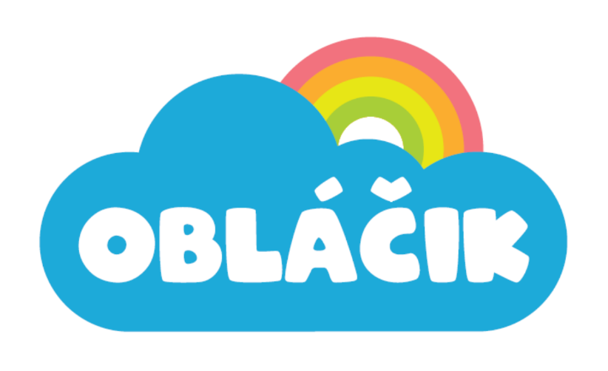
SPLNOMOCNENIE

k preberaniu dieťaťa zo SMŠ Obláčik, Hečkova 2537/9, Žilina v školskom roku 2024/2025

My, zákonní zástupcovia ...……….………………………………………………………………….,
dieťaťa: ……………………………………………………………………………………………….,
narodeného dňa: ……………………………., trvale bytom………………………………………….
…………………………………………………………………………………………………………

Dolu podpísaní zákonní zástupcovia maloletého dieťaťa, ktoré navštevuje Súkromnú materskú školu Obláčik, Hečkova 2537/9, Žilina v súlade s vyhláškou Ministerstva školstva SR č. 306/2008 Z. z. o materskej škole v znení zmien a doplnkov vyhlášky č.308/2009 Z.z. - (§ 7, odst.8 ),

splnomocňujeme nasledujúce osoby:
(maloleté dieťa staršie ako desať rokov alebo inú pedagogickým zamestnancom známu osobu )

- ..............................................., rok nar. ................................, trvale bytom......................…….......
- ..............................................., rok nar. ................................, trvale bytom................……............
- ..............................................., rok nar. ................................, trvale bytom.................…….…......
- .........................................….., rok nar. ................................, trvale bytom...............……...…......
- .........................................…..., rok nar. ................................, trvale bytom.......................…….....
- .........................................….., rok nar. ................................, trvale bytom....................…….........
- .........................................….., rok nar. ................................, trvale bytom...............……..............
- .........................................….., rok nar. ................................, trvale bytom...........……...............…

na preberanie nášho syna/dcéry ……………………………....…., nar. …………….…….…… zo Súkromnej materskej školy Obláčik, Hečkova 2537/9, Žilina na jeho sprevádzanie do miesta jeho trvalého bydliska.

Zároveň týmto vyhlasujeme, že od okamihu vyzdvihnutia nášho syna/dcéry zo Súkromnej materskej školy Obláčik, Hečkova 2537/9, Žilina touto splnomocnenou osobou preberáme na seba zodpovednosť za jeho/jej bezpečný príchod domov.

V Žiline, dňa ...................…...... ...........................................................
Podpisy zákonných zástupcov dieťaťa

